*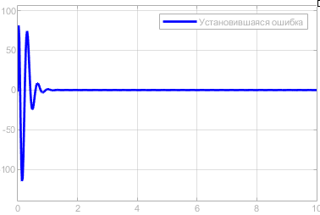*Settled error / Установившаяся ошибка

We can see the linear horizontal graph that was produced by the simulation in MatLab utility. What is shown on the chart is an established error. It is the error of the control system, which we can trace by math modeling the operation of such a system.  
  
Looking at the graph, we can understand that the error occurs only at the beginning and has a sine wave. Two rocket ups occur at system start-up - these are parts of its stabilization. We also see a down up in the graph, this is also due to the stabilization of the control systems. As a result of controlling linear objects using the internal (embedded) model method based on regressive filtering, we obtained zero error, which tells us that the main condition for the existence of the system is fulfilled.

**

С помощью утилиты МатЛаб мы промоделировали и получили горизонтальный линейный график, который показывает установившуюся ошибку системы управления.

Делая выводы, мы смогли понять, что ошибка существует исключительно в начале, на старте системы, имеет синусоидальный сигнал, а также рывки в начале, которые уходят то вверх, то вниз – это часть стабилизации системы. Главное условие системы – нулевая ошибка. Оно выполняется в результате управления линейными объектами с помощью метода внутренней (встроенной) модели на базе режекторной фильтрации.